**Всероссийская олимпиада школьников. Муниципальный этап 2024/25 уч.г.**

**Физика, 8 класс, решения**

**Время выполнения 180 мин. Максимальное кол-во баллов – 40**

**Каждая задача оценивается в 10 баллов**

**Критерии оценивания заданий**

|  |  |
| --- | --- |
| **Баллы** | **Правильность (ошибочность) решения** |
| 10 | Полное (верное) решение |
| 7-9 | Верное решение. Имеются небольшие недочеты, в целом не влияющие на решение. Допущены арифметические ошибки, не влияющие на знак ответа |
| 5-7 | Задача решена частично, или даны ответы не на все вопросы |
| 3-5 | Решение содержит пробелы в обоснованиях, приведены не все необходимые для решения уравнения |
| 1-2 | Рассмотрены отдельные важные случаи при отсутствии решения (или при ошибочном решении) |
| 0 | Решение неверное, продвижения отсутствуют |
| 0 | Решение отсутствует |

***\*Указания к оцениванию задач содержатся также в комментариях к решениям***

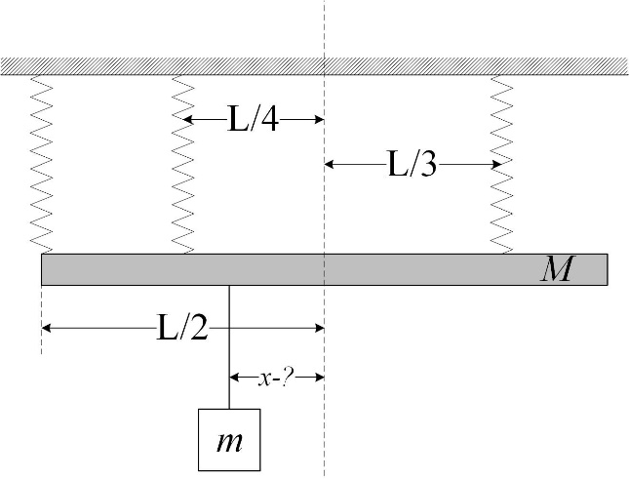**Задача 1.** Однородная балка длины $L$ и массы $М$ подвешена на трех одинаковых невесомых пружинах, как показано на рисунке. На каком расстоянии $x$ от середины балки нужно подвесить груз массой $m$, чтобы балка была строго горизонтальной?

**Ответ. $x=\frac{5}{36}L\frac{M+m}{m}$** .

**Решение.** Груз массой m нужно подвесить со стороны двух пружин. Обозначим силу упругости T. Запишем второй закон Ньютона для балки: $3T-mg-Mg=0$. Откуда получаем $T= \frac{(M+m)g}{3}$. Запишем условие равенства суммы моментов сил нулю относительно центра масс балки: $T\frac{L}{2}+T\frac{L}{4}-T\frac{L}{3}-mgx=0$. Тогда $x= \frac{5}{12}L\frac{T}{mg}=\frac{5}{36}L\frac{M+m}{m}$.

***Комментарий.*** *Верное решение – 10 баллов. При решении задачи считалось, что груз висит со стороны одной пружины и записаны все уравнения, получен правильный по модулю ответ, но не проведен анализ знака «-» перед полученным ответом – 9 баллов. Верная идея решения, но допущены ошибки в математических преобразованиях – 8 баллов. Верно записано условие равенства суммы моментов сил нулю, но не записан или записан неверно второй закон Ньютона – 6 баллов. Верно записан второй закон Ньютона, но не записано или записано неверно условие равенства суммы моментов сил нулю – 4 балла. Дан верный ответ без объяснений – 0 баллов.*

**Задача 2.** Лента конвейера в аэропорту представляет собой наклонную плоскость и поднимает багаж на нужный уровень для дальнейшей сортировки. Каждый день аэропорт обслуживает $5000$ вылетающих пассажиров, у каждого из которых есть багаж массой $15$ кг. В один день лента сломалась, и грузчикам пришлось целый день втаскивать багаж наверх вручную, для чего они тащили каждый чемодан вверх, прикладывая силу $150$ Н вдоль ленты конвейера. Определите КПД грузчиков. Длина ленты $10$ метров, высота подъема - 3 м.

**Ответ.** 0,3 или 30%

**Решение.** Полезная работа, совершаемая грузчиком $A_{п}=mgh=450$ Дж. Затраченная при этом работа $A_{з}=FL=1500$ Дж. Тогда КПД $η=\frac{mgh}{FL}=\frac{450}{1500}=0,3$.

***Комментарий.*** *Верное решение – 10 баллов. Верная идея решения, но допущены арифметические ошибки – 9 баллов. Дан верный ответ без объяснений – 0 баллов.*

**Задача 3.** В железный теплоизолированный калориметр массой $100$ г налита вода массой $0,5$ кг при температуре $15 °С$. В воду бросают алюминий и серебро общей массой $150$ г и температурой $100 °С$. В результате температура калориметра повышается до $16 °С$. Определите массу серебра.

Теплоёмкость воды: $c_{в}=4200\frac{Дж}{кг ℃}$

Теплоёмкость железа: $c_{ж}=460\frac{Дж}{кг ℃}$

Теплоёмкость серебра: $c_{с}=250\frac{Дж}{кг ℃}$

Теплоёмкость алюминия: $c_{а}=920\frac{Дж}{кг ℃}$

**Ответ.** 0,17 кг

**Решение.** Запишем уравнение теплового баланса: $c_{в}m_{в}\left(t-t_{0}\right)+c_{ж}m_{ж}\left(t-t_{0}\right)+c_{с}m_{с}\left(t-T\right)+c_{а}m_{а}\left(t-T\right)=0$ и условие на сумму масс серебра и алюминия $m_{с}+m_{а}=M$. Выразим из второго уравнения массу алюминия и подставим полученное выражение в первое уравнение:

$c_{в}m_{в}\left(t-t_{0}\right)+c_{ж}m_{ж}\left(t-t_{0}\right)+c_{с}m_{с}\left(t-T\right)+(M-m_{с})c_{а}\left(t-T\right)=0$*.*

Отсюда масса серебра легко выражается: $m_{с}=\frac{{(c}_{в}m_{в}+c_{ж}m_{ж})\left(t-t_{0}\right)+Mc_{а}(t-T)}{\left(c_{а}-c_{с}\right)(t-T)}=0.17$ кг.

***Комментарий.*** *Полное обоснованное решение – 10 баллов. Верная идея решения, записаны все уравнения, но допущены арифметические ошибки – 9 баллов. Верная идея решения, записаны все уравнения, но допущены ошибки в математических преобразованиях – 8 баллов. Допущена ошибка в одном из слагаемых в уравнении теплового баланса – 6 баллов. Приведен только ответ – 0 баллов. Задача не решена или решена неверно – 0 баллов.*

**Задача 4.** Один очень наблюдательный пассажир поезда во время стоянки обнаружил, что вагон поезда, идущего с постоянной скоростью по параллельным путям, проходит мимо него за время $t_{1}$. Чуть позже, в пути, мимо него проехал поезд, движущийся с такой же скоростью, что и поезд на станции. Пассажир снова измерил время, за которое один вагон проходит мимо него, и это время оказалось равным $t_{2}$. Определите, с какой скоростью едет поезд, в котором сидит пассажир. Все вагоны поезда одинаковые, длина каждого равна $L$. Во второй ситуации рассмотреть два случая:

1) поезда движутся на встречу друг другу;

2)поезда движутся в одну сторону.

Полученные ответы обоснуйте.

**Ответ.** 1) $\frac{L}{t_{2}}-\frac{L}{t_{1}}$; 2) $\frac{L}{t_{1}}-\frac{L}{t_{2}}$

**Решение.** Скорость поезда, проходящего мимо на станции, равна $u=\frac{L}{t_{1}}$. При движении поездов на встречу: $v+u=\frac{L}{t_{2}}⇒v=\frac{L}{t_{2}}-\frac{L}{t_{1}}$. При сонаправленном движении: $u-v=\frac{L}{t_{2}}⇒v=\frac{L}{t_{1}}-\frac{L}{t_{2}}$.

***Комментарий.*** *Полное обоснованное решение – 10 баллов. Рассмотрен только один случай – 4 балла. Приведен только ответ – 0 баллов. Задача не решена или решена неверно – 0 баллов.*